**FACULDADE DE TECNOLOGIA DE SÃO JOSÉ DOS CAMPOS**

**FATEC PROFESSOR JESSEN VIDAL**

**RELATÓRIO PROJETO INTEGRADOR**

**TECNOLOGIA EM MANUTENÇÃO DE AERONAVES**

**São José dos Campos – São Paulo**

**2020**

**ANDERSON ARAUJO BARROSO**

**CAROLINA DE OLIVEIRA RODRIGUES**

**CLEITON MATIAS DOS SANTOS**

**GUILHERME A. DIAS DE ANDRADE**

**JOÃO VICTOR BARBOSA DA SILVA**

**RELATÓRIO PROJETO INTEGRADOR**

**Relatório referente ao Projeto Integrador apresentado à Faculdade de Tecnologia de São José dos Campos - Prof. Jessen Vidal, como parte das exigências do curso de Manutenção de Aeronaves.**

**Professor Orientador: Prof. Zaramella**

**Professor Cliente: Felix Strottmann**

**São José dos Campos – São Paulo**

**2020**

Tabela de Figuras

**Figura 1 –** Indicação da peça 2 (PN OU50638) ............................................................... 9

**Figura 2 –** Indicação da peça principal em CMM – Component Maintenance Manual 32-39-98........................................................................................................................................ 9

**Figura 3** – Peça em 3d feita com programa SolidWorks..................................................10

**Figura 4** – Projeção ortogonal da peça: Vista Superior....................................................11

**Figura 5** – Projeção ortogonal da peça: Vista Frontal......................................................11

**Figura 6** – Projeção ortogonal da peça: Vista Lateral Esquerda .....................................11

**Figura 7** – Projeção ortogonal da peça ............................................................................12

**Figura 8** – Ferramenta em perspectiva isométrica ..........................................................12

**Figura 9** – EAP da fabricação da chave para a porca......................................................13

**Figura 10** – Gráfico de custos do projeto........................................................................13

# Figura 11 – Total de custos do projeto............................................................................14

# Figura 12 – Primeiro protótipo........................................................................................18

# Figura 13 – Segundo protótipo........................................................................................19

Lista de Tabelas

**Tabela 1 -** Tabela de Composição da Peça........................................................................ 8

Sumário

1. INTRODUÇÃO................................................................................................................6
2. OBJETIVOS.....................................................................................................................7
   1. Objetivos Gerais.......................................................................................................7
   2. Objetivos Específicos...............................................................................................7
3. MATERIAL E MÉTODOS..............................................................................................7
   1. Material....................................................................................................................7
      1. Desperdício....................................................................................................7
      2. Composição...................................................................................................8
   2. Métodos....................................................................................................................8
4. RESULTADOS E DISCUSSÃO...................................................................................18
5. CONCLUSÕES.............................................................................................................19
6. REFERÊNCIAS............................................................................................................20
7. **INTRODUÇÃO**

Ao longo do tempo, a tecnologia vem propiciando aos seres humanos cada vez seu avanço e desenvolvimento intelectual, através de informações adquiridas e o recebimento de novos conhecimentos. Por isso, surgisse, cada vez mais, pessoas capacitadas e motivadas a viverem experiências, procurando obter maior postura e competências no cenário profissional atual.

Assim, temos o que é chamado de Ecossistema de Inovação 4.0, que visa uma conexão entre pessoas, problemas e soluções. É destinado, principalmente, à projetos de ensino que usam necessidades reais para se construir um relacionamento com, por exemplo, institutos, empresas, entre outros.

Sobretudo, tendo isso em vista, há a criação de um projeto integrador semestral, com um único tema construído a partir da inspiração em desafios reais, onde, através de competências e conhecimentos desenvolvidos, orientam no avanço e na influência em outras disciplinas. No entanto, neste caso, o projeto visa desenvolver ferramentas especiais para desmontar/montar um atuador trem de pouso auxiliar (TDP Aux.). Assim, partindo-se de um Manual de Componente (CMM), é desenvolvida a atividade de engenharia reversa, com o tipo de utilização e os dados do equipamento.

O sistema de Trem de Pouso é um sistema composto por itens mecânicos e hidráulicos, e que serve, principalmente, para sustentar a aeronave em solo com estabilidade adequada, realizando pousos e decolagens, absorver choques decorrentes do pouso e táxi, permitir a realização de manobras em solo (steering) e realizar a frenagem da aeronave em solo.

Assim, o TDP Auxiliar de nariz é também conhecido como Nose Landing Gear (NLG). Ele é responsável pela sustentação do nariz da aeronave e, também, desempenha a função de controle direcional, através de um mecanismo de direção, o sistema de steering. É, também, no trem de nariz, que estão instaladas as luzes de pouso e táxi.

Deste modo, nosso projeto busca desenvolver uma destas ferramentas especiais, representada por uma chave para apoio da haste (PN OU50638), a fim de ajudar a desmontar e montar a rótula da haste do atuador do TDP. Para isso, é necessário o detalhamento de cada processo para construção da peça, de modo a preparar uma ferramenta de qualidade e precisão em seu resultado. Assim, através de desenho técnico do componente, material para criação da peça e cálculos, é possível gerar a elaboração de uma ferramenta bem feita e segura na área da manutenção.

**2. OBJETIVOS**

**2.1. Objetivos Gerais:**

Desenvolver uma chave para apoio da haste (PN OU50638), partindo-se, como base, de um Manual de Componente (CMM), com a finalidade de ajudar a desmontar e montar a rótula da haste do atuador do trem de pouso.

**2.2. Objetivos Específicos:**

Elaborar, primordialmente, o croqui da chave de apoio da haste. Desenvolver, em seguida, o desenho técnico em vista isométrica e possuindo cotas da peça em projeções ortogonais: Frontal, Superior e Lateral Esquerda. Elaborar cálculo de Força, Tensão de Cisalhamento, na haste e na solda, Margem e Fator de Segurança, Tensão de Flexão na haste e Margem de Segurança para haste. E, por fim, partindo-se destes procedimentos e cálculos, criar a ferramenta com material de Aço Prata Cr-V (Cromo-Vanádio).

**3. MATERIAL E MÉTODOS**

**3.1. Material:**

Foi decidido usar o Aço Prata Cr-V (CromoVanádio) devido a sua alta temperabilidade (estudo que determina se um objeto pode ser feito de forma mais enrijecida) e boa ductilidade (grau de deformação que um material suporta até o momento de sua fratura). Levando em conta a sua composição e as características citadas, acreditamos que a ferramenta fabricada tenha uma longa vida útil, resistindo a altas temperaturas e a diversos tipos de desgaste e corrosão.

**3.1.1 Desperdício**

O orçamento do material foi feito tendo em vista o mínimo de desperdício possivel, reduzindo a quantidade de cavaco e otimizando a duração da limpeza das máquinas além de diminuir o custo de hora-máquina

**3.1.2 Composição:**

|  |  |  |
| --- | --- | --- |
| **Material** | **Porcentagem na Composição** | **Função** |
| Carbono | De 0,58-0,53% | Exerce Influência na dureza e resistência do material. |
| Cromo | Mínimo de 0,15% | Aumenta a temperabilidade do aço e contribui para a resistência ao desgaste. |
| Vanádio | 0,15% | Proporciona alta tolerância à carga, oferece resistência à corrosão, e altas temperaturas. |
| Manganês | De 0,70-0,90% | Aumenta a temperabilidade e reduz a temperatura de austenitização (tratamento térmico para efetuar a dissolução do carbono no ferro. |
| Fósforo | Máximo de 0,035% | Auxilia no aumento da dureza e também aumenta a resistência à tração e a corrosão. |
| Silício | 0,15-0,30% | Atua como elemento endurecer. |
| Enxofre | Máximo de 0,04% | Representa as impurezas do compósito. |

**Tabela 1 - Tabela de Composição da Peça**

**3.2. Métodos:**

As ferramentas especiais para desmontar/montar um atuador trem de pouso auxiliar são as mostradas nas figuras abaixo, possuindo uma chave para porca, chave para apoio da haste, chave de retenção para cilindro, haste de guia para o cilindro e uma ferramenta para desmontar o tubo de pistão.

Nossa ferramenta, a qual será construída conforme os métodos apresentados a seguir, será a de número 2, circularmente marcada na numeração abaixo (Figura 1).

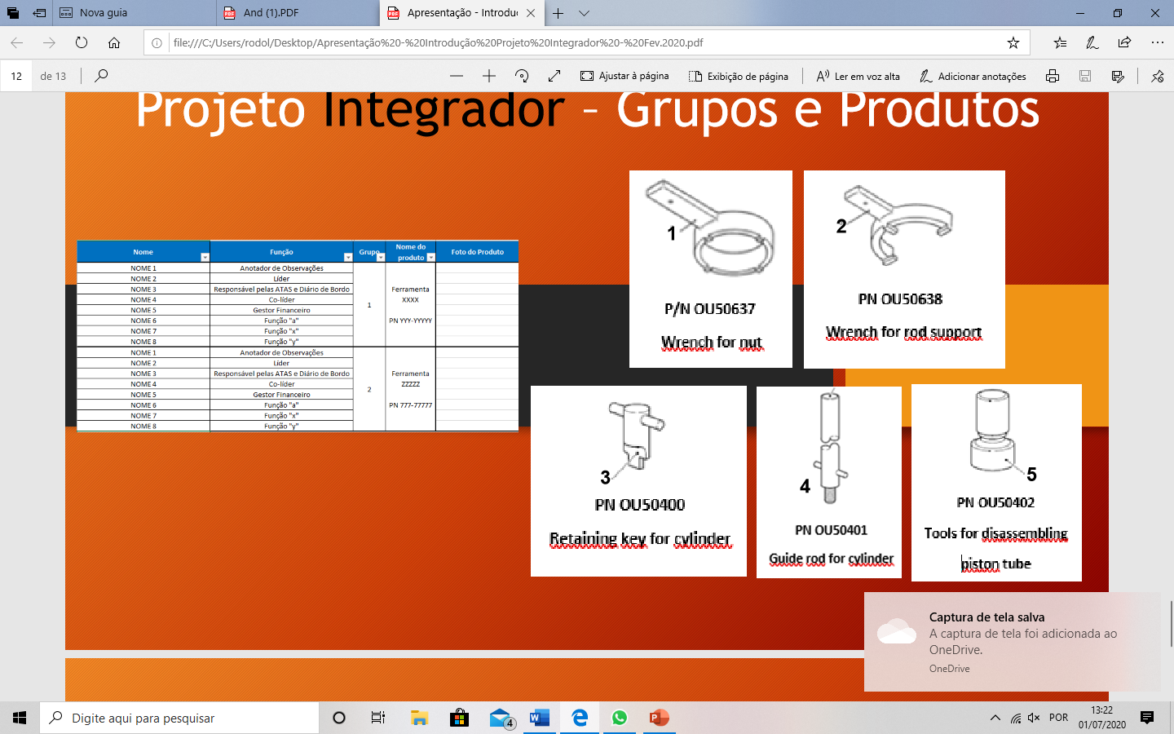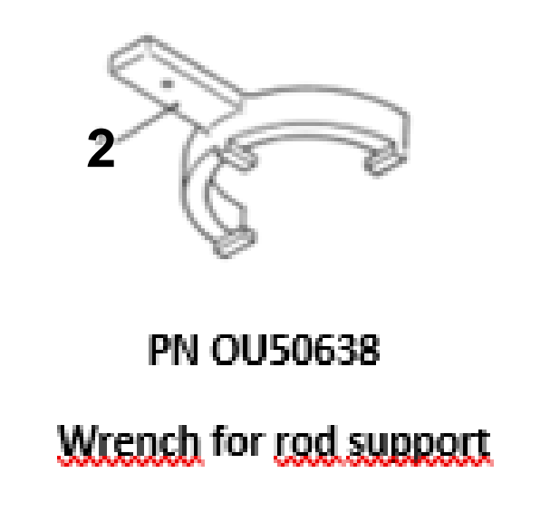







**Figura 1 – Indicação da peça 2 (PN OU50638)**

Assim, buscando no CMM (Component Maintenance Manual) 32-39-98, página 902, encontra-se a peça (PN OU50638) a qual será trabalhada, em meio a outros componentes, como mostra a figura abaixo (Figura 2).

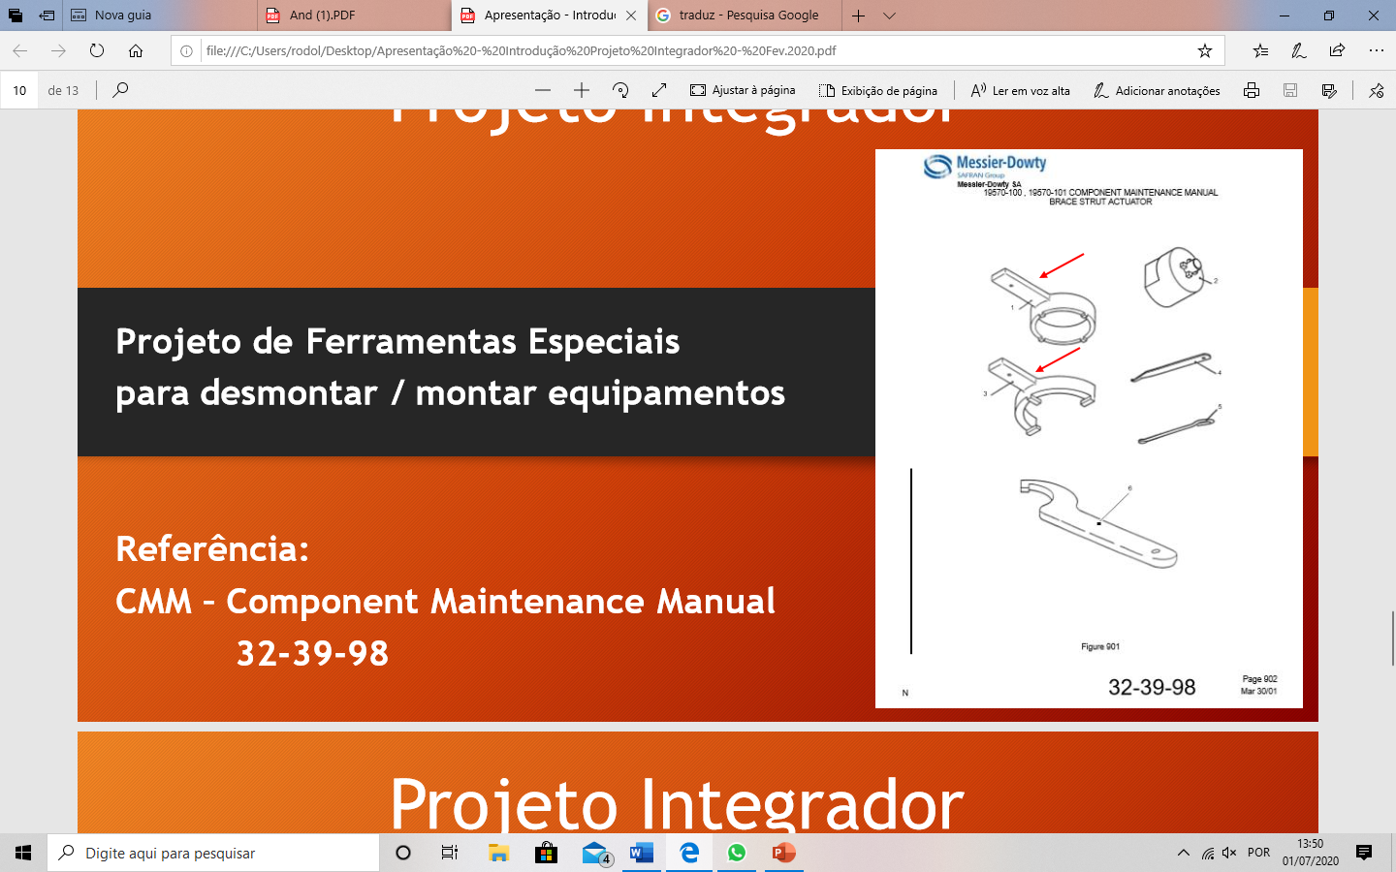



**Figura 2 – Indicação da peça principal em CMM – Component Maintenance Manual 32-39-98**

Assim, tendo em vista o entendimento de como de fato é a peça, criamos um esboço, ou um croqui, da mesma, de forma espelhada e através das ferramentas do programa SolidWorks, o qual resultou em 3D, com dimensões não especificadas, em milímetros, a ferramenta utilizada em vista isométrica, ou seja, em um tipo de projeção cilíndrica ortogonal, onde cada um dos eixos espaciais (altura, largura e profundidade) será representado a uma mesma distância angular entre si, a 120º.

Através de uma forte integração, as ferramentas da SOLIDWORKS permitem que você aproveite os modelos 3D em toda a organização, reunindo os processos para que seja possível levar os produtos ao mercado mais rapidamente (SolidWorks, 2020). E, no caso, proporcionou ter uma noção e orientação de como será a peça construída (Figura 3).

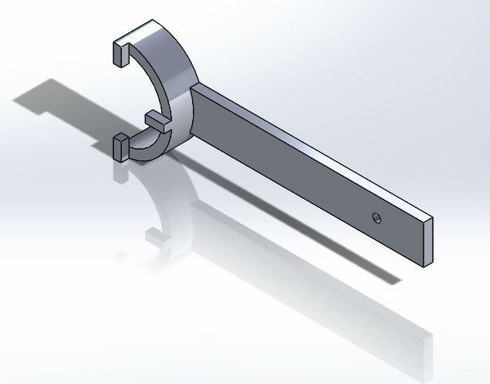

**Figura 3 – Peça em 3D feita com programa SolidWorks**

Em seguida, após um rascunho feito da peça, com a utilização da plataforma, os desenhos técnicos em projeções ortogonais: Vista Frontal, Superior e Lateral Esquerda. Cada uma, com base às informações de dimensões retiradas do manual, possuindo sua cotagem, ou seja, a indicação das medidas da peça no desenho, numerais que indicam as dimensões do produto. Para isso, utiliza-se as linhas de cota, onde são colocadas as medidas do modelo, as linhas auxiliares, ou linhas de chamada, a qual é contínua estreita que limita as linhas de cota.

Utilizou-se como a relação entre a dimensão do objeto no papel e a dimensão real ou física do mesmo, a escala de 1:2, em folha A4. Abaixo mostra-se detalhadamente cada uma das vistas e suas cotas separadas, e, em seguida, uma visão geral.

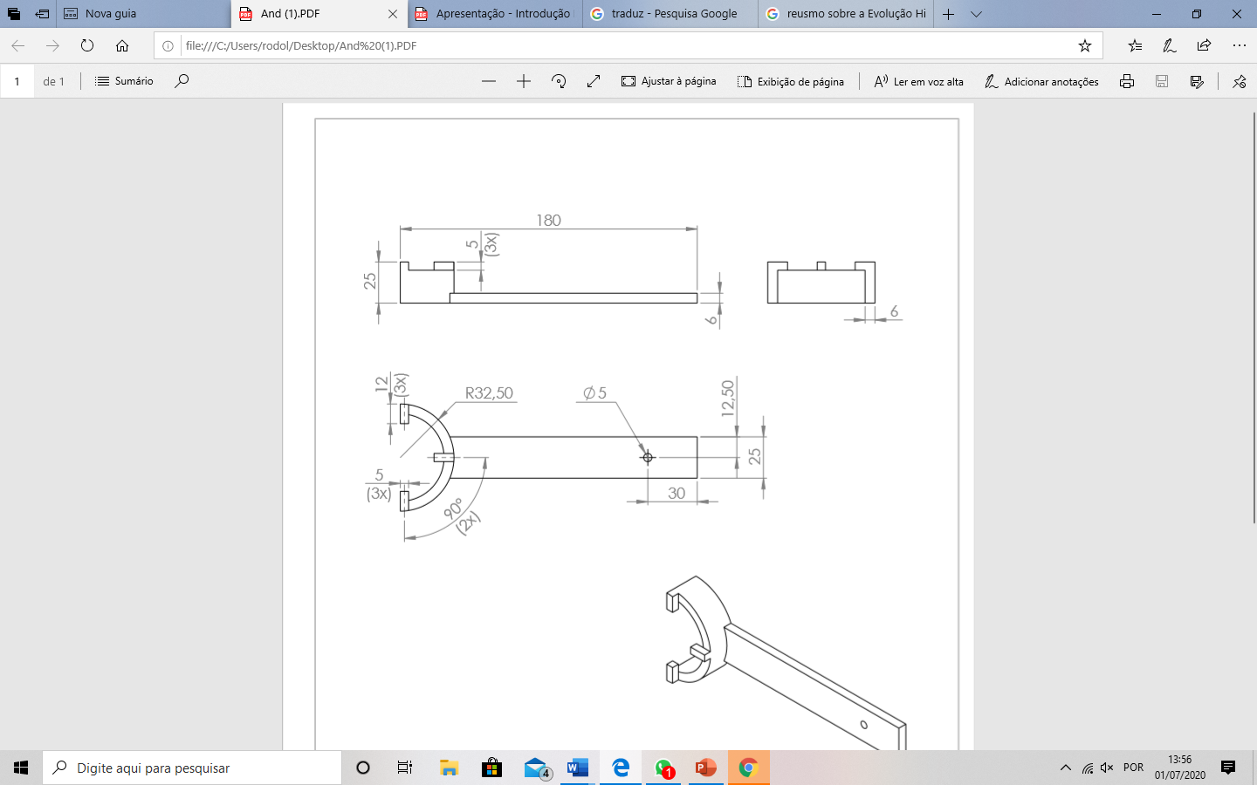

**Figura 4 – Projeção ortogonal da peça: Vista Superior**



**Figura 5 – Projeção ortogonal da peça: Vista Frontal**



**Figura 6 – Projeção ortogonal da peça: Vista Lateral Esquerda**

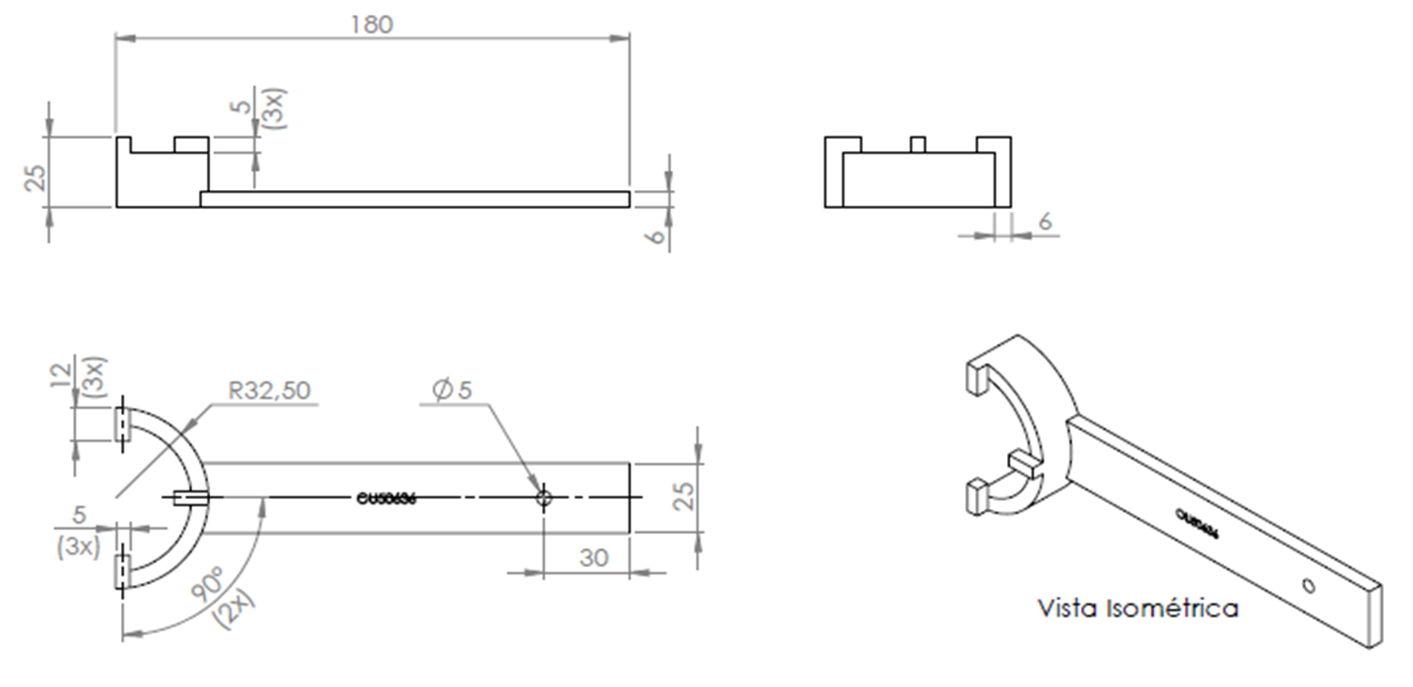

**Figura 7 – Projeção ortogonal da peça**

Deste modo, o programa também disponibiliza a ferramenta em perspectiva isométrica (Figura 8), agora em dimensões especificadas, pronta para ser protótipo da peça a ser construída. Em seguida, necessita-se de cálculos para a construção física da ferramenta.

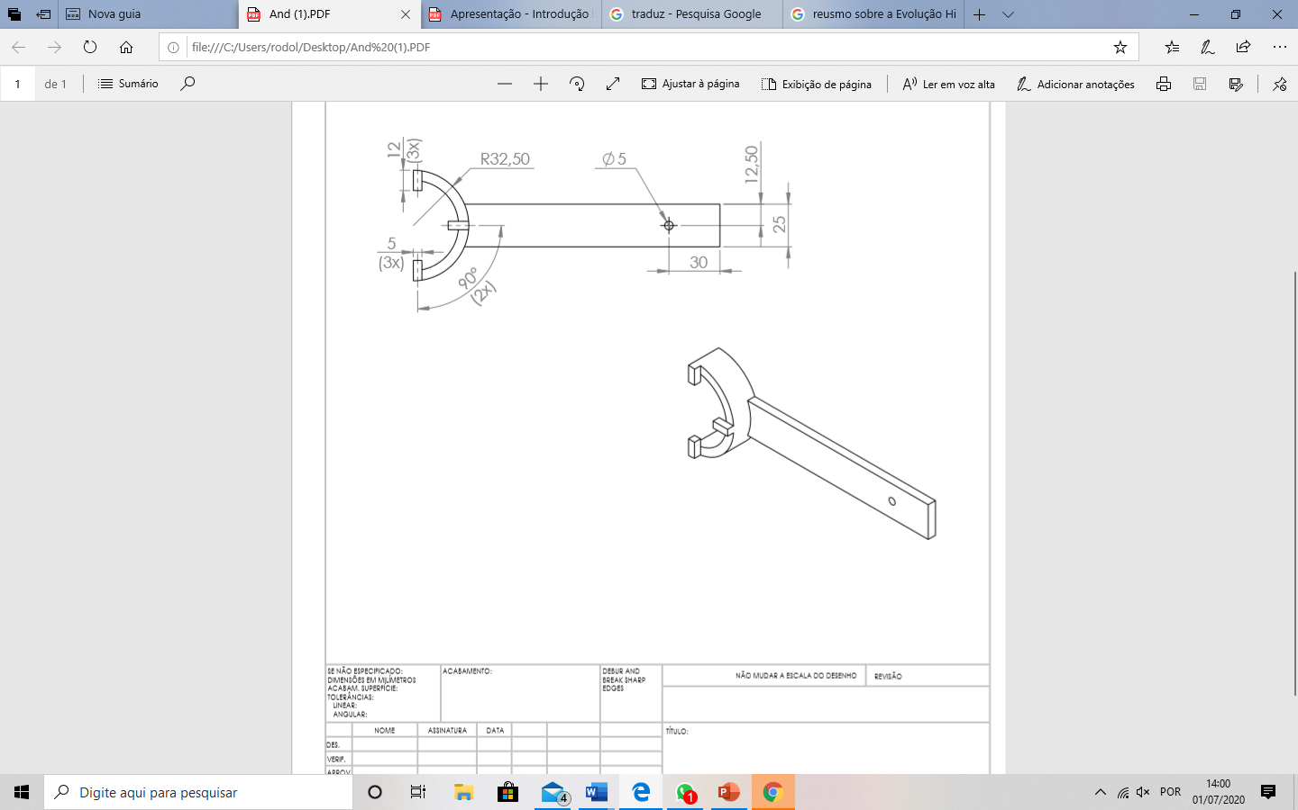

**Figura 8 – Ferramenta em perspectiva isométrica**

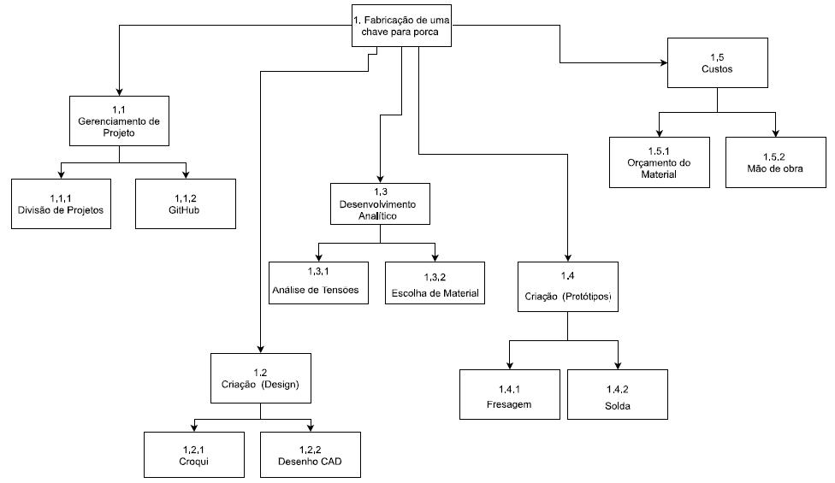

# Figura 9 – EAP da fabricação da chave para a porca

Acima, tem-se uma Estrutura Analítica do Projeto (Figura 9), conhecida também como EAP, que é considerada como uma subdivisão hierárquica do trabalho do projeto em partes menores, mais facilmente gerenciáveis. Seu objetivo principal é organizar o que deve ser feito para produzir as entregas do projeto. No caso, mostra-se todas tarefas as quais foram realizadas durante o projeto.

Em relação aos custos gerados pela construção da ferramenta trabalhada, foi elaborada uma noção econômica sobre fabricação através de um gráfico feito pelo Excel, como mostra a figura abaixo (Figura 10 e 11).

# Figura 10 – Gráfico de custos do projeto



# Figura 11 – Total de custos do projeto

Assim, realiza-se o cálculo baseado, por exemplo, ao cálculo do torque de uma chave de roda, sendo o torque considerado uma grandeza vetorial que está relacionada com a rotação de um sistema. Lembrando-se que**,** quanto maior é o braço de alavanca, menor é a força necessária para que o sistema rotacione**.** E que, será necessário maior esforço para gerar rotação se a força for aplicada muito próximo do eixo de rotação. Dessa forma, abaixo mostra-se o cálculo para encontrar a força que será exercida na chave para apoio da haste do trem de pouso, ao torque da força dividida pelo diâmetro da ferramenta.

* **= 3384.63 N**

* **M**= 110 N.m
* **d**= 32.5 mm = 0,0325 m
* **F**= 3384.63 N
* **M**= Torque ou momento.
* **F**= Força.
* **d**= Diâmetro da ferramenta.

Logo após isso, calcula-se a tensão de cisalhamento, ou tensão tangencial, que é um tipo de tensão gerado por forças aplicadas em sentidos iguais ou opostos, em direções semelhantes, mas com intensidades diferentes no material analisado.

Cálculo de Tensão de Cisalhamento:

* **Ʈ**  **= = 56,410 MPa**

**Ʈ** = Tensão de Cisalhamento

**A**= Area= 5 x 12= 60mm2 = 6x10-5 m2

* Supondo que a Tensão se distribui, em apenas 2 dentes da chave:

**Ʈ = 28,205 MPa**

Cálculo de Tensão de Cisalhamento na haste:

* **= 611.11 N**
* **M**= 110 N.m
* **d**= 180 mm = 0,18 m
* **F**= 611,11 N
* **M**= Torque ou momento.
* **F**= Força.
* **d**= Comprimento da ferramenta.

Cálculo de Tensão de Cisalhamento da solda:

* **= 90.13 N.m**

* **M**= 90,13 N.m
* **d**= 147,5 mm = 0,1475 m
* **F**= 611,11 N
* **M**= Torque ou momento.
* **F**= Força.
* **d**= Comprimento da haste até a solda.

Tensão de flexão na haste:

* **Ʈ**
* **I**  **= I**
* **Ʈ** = Tensão de Cisalhamento
* **C** = Distância da linha neutral.
* **I** = Momento de inércia

Adiante, calcula-se a margem de segurança, ou seja, a diferença positiva entre o potencial de ganho na ação e a taxa de juros praticada pelo mercado ou a perspectiva de ganho investindo em títulos do governo. Tal conceito advém do chamado Poder de Lucro da ação que é dado pelo lucro líquido da empresa dividido pelo valor de mercado da empresa.

Cálculo Margem de Segurança:

* **Ms**= Margem de Segurança

* **Ʈ RUPTURA** = 670 Mpa X 0,75= 502,5 Mpa

* **Ʈs** = 28,205 Mpa
* **M= 1- = 0,944 = 94,4%**
* **Fs**= Fator de Segurança

Após isso, calcula-se o fator de segurança, que é a relação entre o limite de carga de trabalho especificado e a carga de ruptura mínima efetiva da cinta. É alcançado nos ensaios de tração (em laboratório e no planejamento da construção do produto), para atender a legislação e garantir a segurança na hora da movimentação.

Cálculo Fator de Segurança:

* **Fs**= Fator de Segurança
* **Ʈ Ruptura** = 502,5 Mpa
* **Ʈ escoamento p/ o mat.**= 28,205 Mpa
* **F = = 17,82**

Cálculo Margem de Segurança para haste:

* **Ms**= Margem de Segurança
* **Fs**= 2
* **Ʈ Escoamento** = 415 Mpa
* **Ʈs** = 5,87 Mpa x 2 = 11,74 Mpa
* **M= 1- = 0,97 = 97%**

A ferramenta projetada irá necessitar de processos de usinagem e solda até chegar à sua forma final.

Será necessário ferramentas como: cabeçote faceador e fresa de topo, para desbaste e acabamento, para ambas as peças, além de um eletrodo para a fixação por solda entre os dois materiais.

**Características e propriedades mecânicas do aço 6150:**

**Densidade**

7.85 g/cm3 ou 0.284 lb/in3.

**Limite de escoamento**

O limite de escoamento ou tensão de escoamento do 6150 é de 415 MPa ou 60200 psi.

**Resistência a tração**

A resistência a tração do aço 6150 é de 670 MPa ou 97.200 psi.

**Módulo de elasticidade**

O módulo de elasticidade típico do aço 6150 varia entre 190 GPa (27557 ksi) e 210GPa (30458 ksi).

**Coeficiente de Poisson**

Varia entre 0,27 e 0,30

**Alongamento base de medida de 50 mm**

23%

**Dureza Brinell**

197

**Dureza Rockwell B**

92

**Dureza Vickers**

207

**Condutividade térmica**

46,6 W/mK ou 323 BTU in/hr.ft2.°F

**Fonte:** <https://www.materiais.gelsonluz.com/2017/10/aco-sae-6150-propriedades-mecanicas.html>

**4. RESULTADOS E DISCUSSÃO**

Inicialmente, foi produzido um protótipo apenas para testes onde, a haste possuía um formato cilíndrico, além de possuir recartilha em seu corpo, evitando que a ferramenta "escorregue" da mão do operador. Esse primeiro protótipo não foi bem sucedido tendo em vista que, apenas dois dos três dentes cumpriram a função (Figura 12).

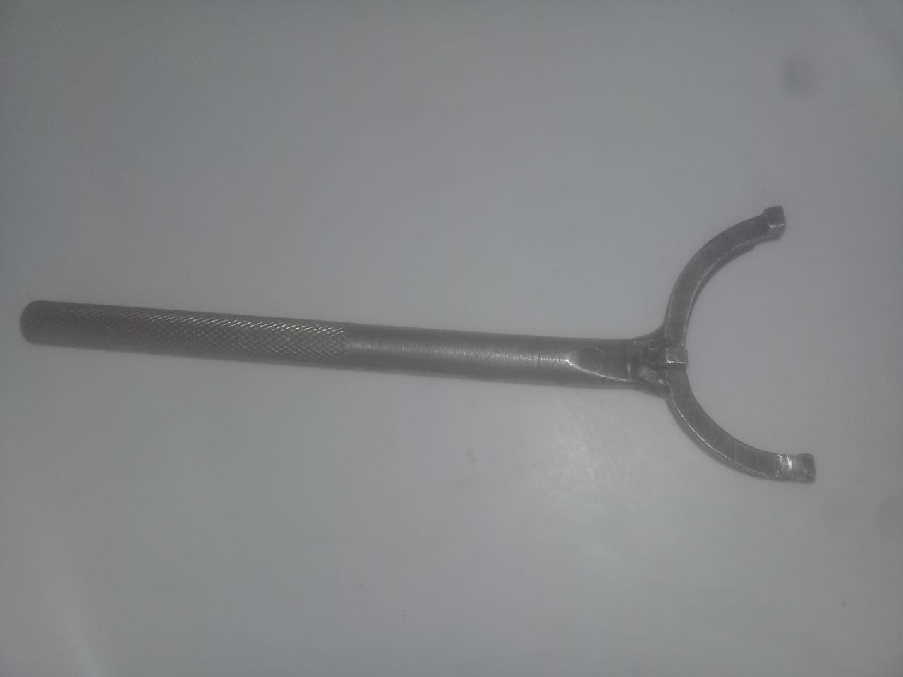

# Figura 12 – Primeiro protótipo

Vale ressaltar que, nenhum dos protótipos foi produzido com o material proposto, o Cr-V, levando em consideração que o Cromo Vanádio é um aço nobre, consequentemente com alto preço nas distribuidoras. Produzimos os protótipos com outro tipo de material com objetivo de ver se, sobre as relações medidas, a ferramenta desempenharia com perfeição a sua função, dessa forma, evitando o gasto desnecessário com o Cr-V.

É importante salientar, também, que a construção da peça de modo correto e bem feito, permite que, a aeronave em necessidades de manutenção antes do voo, aumente sua segurança e diminua as chances de acidentes, assim como é abordado em assuntos do Direito Aeronáutico, onde se tem a Agência Nacional de Aviação Civil (ANAC), como responsável no que diz respeito aos aspectos econômicos e à segurança técnica. Sua atribuição é a regulação das atividades de aviação civil, como a manutenção do voo, a normatização e supervisão da infraestrutura aeroportuária, entre outros (NUNEZ, 2011).

O segundo protótipo abandonou o formato cilíndrico e, também, o recartilhado, assim, adotando o formato retangular, que oferece os mesmos benefícios da recartilha, reduzindo ainda mais a hora-máquina. Devido às situações atuais, ela ainda não foi sujeita aos testes que determinaram se é funcional ou não (Figura 13).

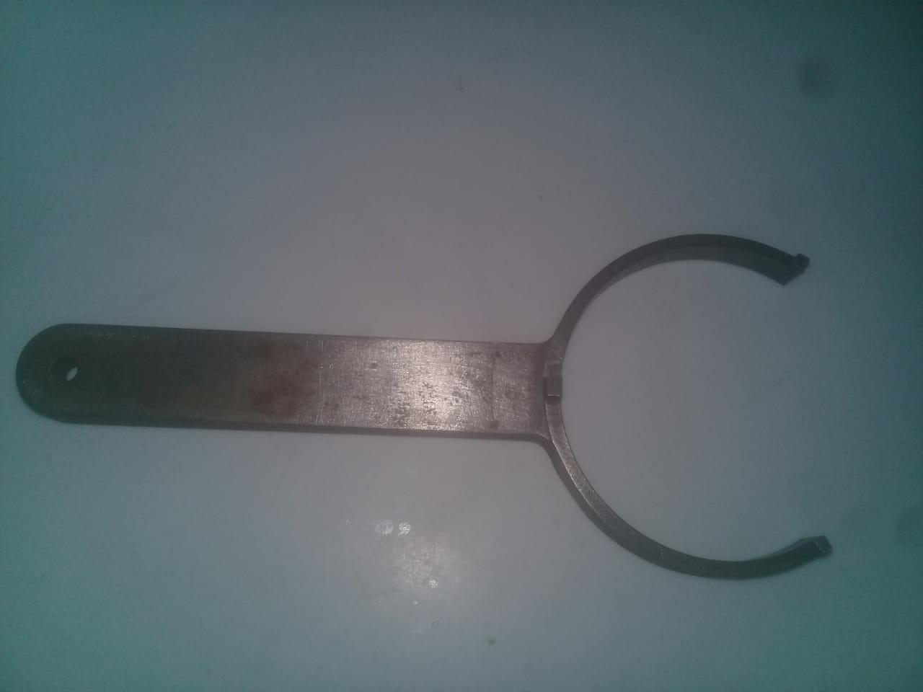

# Figura 13 – Segundo protótipo

**5. CONCLUSÕES**

Foi proposto ao grupo "BRAVO" a criação de uma chave para porca (1-210) localizada no trem de pouso principal.

Neste projeto, as propostas citadas no decorrer deste documento, garantem a originalidade e a integridade da ferramenta. Visto que a ferramenta, teoricamente, terá uma longa vida útil e será utilizada perfeitamente no ambiente de trabalho proposto ajudando com uma possível manutenção ou check-up do trem de pouso.

Todos os cálculos e pesquisas feitas durante o planejamento da ferramenta em questão nos leva a acreditar que ela obterá excelência no desempenho da sua função. Temos a expectativa de que ela tenha uma vida útil longa, dispensando trocas frequentes.

A ferramenta também possui um custo razoável de produção, tendo em vista que os procedimentos para a manufatura são, relativamente, simples.

Portanto, podemos concluir que ao término do planejamento do projeto, os resultados esperados foram alcançados com sucesso.

1. **REFERÊNCIAS**

**AÇOS ROMAN.** Disponível em: <https://aco.com.br/>

**AZO MATERIAL**. Disponível em: <https://www.azom.com/article.aspx?ArticleID=6744>

**NUNEZ, BEN.** Disponível em: <https://meuartigo.brasilescola.uol.com.br/educacao/direito-aeronautico.htm>

**CMM – Component Maintenance Manual 32-12-96**. Disponível em: [CMM 32-12-96 - Main Landing Gear Leg.pdf](../Desktop/CMM%2032-12-96%20-%20Main%20Landing%20Gear%20Leg.pdf)

**CMM – Component Maintenance Manual 32-39-98**. Disponível em: [CMM 32-39-98 - Brace Strut Actuator.pdf](../Desktop/CMM%2032-39-98%20-%20Brace%20Strut%20Actuator.pdf)

**SOLIDWORKS**. Disponível em: <https://www.solidworks.com/pt-br/choosing-solidworks>